***6. Ventas de Entradas para Teatro***

Se desea modelar un sistema de gestión de ventas de entradas para un teatro. Las personas compran sus entradas a través de una página web, o personalmente.

El sistema permite, sólo de modo personal en el teatro, la reserva de entradas de forma gratuita. El empleado debe ingresar los datos de la obra (fecha, hora, y nombre) junto al nombre y DNI del espectador. En este caso, sólo se podrá reservar hasta 2 entradas. Las entradas reservadas no compradas caducarán tres horas antes del evento.

Para seleccionar el nombre de la obra, el sistema muestra una grilla de funciones disponibles para que el usuario seleccione una.

Para comprar una entrada vía web, el sistema muestra la grilla de funciones disponibles. El usuario selecciona una opción, ingresa su DNI, la cantidad de lugares solicitados y selecciona la opción “pagar”.

El pago se realiza con tarjeta de crédito. Para esto debe ser autorizada a través del sistema del banco. Este pide el número de tarjeta, vencimiento, y código de seguridad. Verifica todos los campos y autoriza la compra. Autorizada la tarjeta, se emite un código de compra con el que el cliente podrá retirar sus entradas en la boletería del cine.

Para comprar una entrada personalmente, el vendedor de la boletería solicita los datos de la función al cliente, procediendo de un modo similar a la compra web, con la diferencia que en este caso no se muestra el código de compra sino que se imprimen directamente la/s entrada/s. El pago es únicamente con tarjeta de crédito, igual que en el caso anterior.

Para retirar las entradas reservadas previamente, el empleado solicita nombre y DNI del espectador, el sistema valida que la persona posea entradas reservadas, y que no estén caducas. El resto del procedimiento se realiza igual que la compra de entradas descriptas anteriormente.

Cuando una persona llega con el código de compra, el vendedor debe ingresar el código para que el sistema, luego de verificarlo, imprima las entradas correspondientes.

Además se desea administrar la programación de las salas. El administrador ingresa la distribución semanal de las obras en las salas de manera que se encuentre disponible para la realización de la venta de entradas.

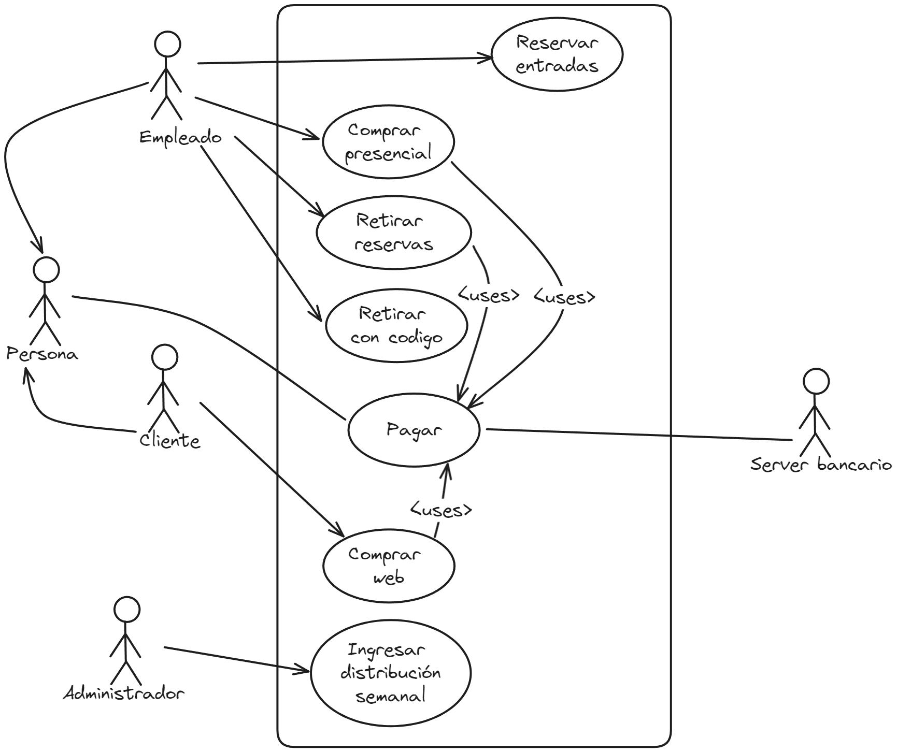

| Nombre de caso de uso | Reservar entradas | |
| --- | --- | --- |
| Descripción | Pasos para reservar entradas. | |
| Actores | Empleado | |
| Precondiciones | -- | |
| Curso normal | Acciones actores | Acciones sistema |
| 1-Empleado selecciona “Reservar entradas”  2-El empleado ingresa los datos pedidos. | 2-El sistema le pide rellenar un formulario (fecha, hora y nombre), junto al DNI y nombre del espectador.  4-El sistema verifica que queden más de 3 horas antes del evento.  5-El sistema verifica que el espectador no tenga 2 entradas a su nombre.  6-El sistema registra la reserva. |
| Curso alterno | 4 alterno- Quedan menos de 3 horas y finaliza el CU  5 alterno- Ya se tienen 2 entradas a su nombre y finaliza el CU | |
| Postcondición | Se reservó una entrada. | |

| Nombre de caso de uso | Comprar presencial. | |
| --- | --- | --- |
| Descripción | Pasos para comprar entradas de manera presencial. | |
| Actores | Empleado | |
| Precondiciones | -- | |
| Curso normal | Acciones actores | Acciones sistema |
| 1-Empleado selecciona “Comprar entradas”.  2-El empleado selecciona una función.  4-El empleado ingresa DNI, y cantidad de entradas.  7-El empleado confirma la compra. | 2-El sistema presenta una grilla con las funciones  3-El sistema presenta los campos con dni, cantidad de lugares y la opción pagar  5-El sistema verifica si hay espacios suficientes.  6-El sistema pide verificación para la compra.  8-El sistema ejecuta el CU pagar.  9-Se imprimen las entradas |
| Curso alterno | 5 alterno-No hay suficientes espacios para la cantidad de asientos pedidos, se informa, vuelve al paso 2.  7 alterno- El empleado cancela la compra, fin de CU.  8 alterno-Falla el pago, se informa, fin de CU. | |
| Postcondición | Se imprimen las entradas. | |

| Nombre de caso de uso | Pagar | |
| --- | --- | --- |
| Descripción | Pasos para pagar por las entradas. | |
| Actores | Persona, servidor bancario | |
| Precondiciones | Se ejecutó “Retirar reserva” o “Comprar presencial” o “Comprar web”. | |
| Curso normal | Acciones actores | Acciones sistema |
| 2-La persona ingresa sus datos.  4-El servidor bancario  acepta la conexión y pide los datos de la tarjeta.  6-El servidor bancario  valida los datos y verifica que tenga fondos suficientes.  7-El servidor bancario  retorna las validaciones | 1- El sistema pide número de tarjeta, vencimiento y código de seguridad.  3-El sistema recibe los datos y establece conexión con el servidor bancario.  5-El sistema le da número de tarjeta, vencimiento, y código de seguridad.  8-El sistema recibe que los datos de la tarjeta son correctos.  9-El sistema recibe los fondos suficientes.  10-El sistema cierra la conexión y registra el pago. |
| Curso alterno | 3 alterno- Fallo de conexión y fin de CU.  8 alterno- No es una tarjeta válida y fin de CU.  9 alterno- No tiene fondos suficientes y fin de CU. | |
| Postcondición | Se efectuó y registró el pago. | |

| Nombre de caso de uso | Retirar reservas. | |
| --- | --- | --- |
| Descripción | Pasos para retirar las entradas reservadas. | |
| Actores | Empleado | |
| Precondiciones | -- | |
| Curso normal | Acciones actores | Acciones sistema |
| 1-Empleado selecciona “Retirar entradas reservadas”  3-Empleado ingresa DNI y nombre.  7-El empleado confirma la compra. | 2-El sistema presenta campos a completar con dni y nombre  4-El sistema valida que la persona tenga entradas  5-El sistema valida que las entradas no estén caducadas  6-El sistema pide verificación para la compra.  8-El sistema ejecuta al CU “pagar”  9-El sistema imprime las entradas |
| Curso alterno | 4 alterno- No posee entradas a su nombre, se informa, fin de CU.  5 alterno- Las entradas están caducadas, se informa, fin de CU.  7 alterno-El empleado cancela la compra, fin de CU.  8 alterno- Falla el CU “pagar”, se informa, fin de CU. | |
| Postcondición | Se imprimieron las entradas. | |

| Nombre de caso de uso | Comprar web. | |
| --- | --- | --- |
| Descripción | Pasos para comprar entradas de manera virtual. | |
| Actores | Cliente | |
| Precondiciones | -- | |
| Curso normal | Acciones actores | Acciones sistema |
| 1-Cliente selecciona “Comprar entradas”.  2-El cliente selecciona una función.  4-El cliente ingresa DNI, y cantidad de entradas.  7- El cliente confirma la compra. | 2-El sistema presenta una grilla con las funciones  3-El sistema presenta los campos con dni, cantidad de lugares y la opción pagar  5-El sistema verifica si hay espacios suficientes  6-El sistema pide confirmación para la compra.  8-El sistema ejecuta CU “pagar”  9-El sistema emite un código de compra |
| Curso alterno | 5 alterno-No hay suficientes espacios para la cantidad de asientos pedidos, se informa, vuelve al paso 2.  7 alterno- El cliente cancela la compra, fin de CU.  8 alterno-Falla el pago, se informa, fin de CU. | |
| Postcondición | Se emite un código de compra | |

| Nombre de caso de uso | Retirar con código. | |
| --- | --- | --- |
| Descripción | Pasos para retirar las entradas ya pagadas. | |
| Actores | Empleado | |
| Precondiciones | -- | |
| Curso normal | Acciones actores | Acciones sistema |
| 1-Empleado selecciona “Retirar entradas compradas”  3-El empleado ingresa el código de compra. | 2-El sistema pide el código de compra.  4-El sistema verifica que el código sea válido  5-El sistema imprime las entradas |
| Curso alterno | 4 alterno- Código, se informa, fin de CU. | |
| Postcondición | Se imprimieron las entradas. | |

| Nombre de caso de uso | Ingresar distribución semanal. | |
| --- | --- | --- |
| Descripción | Pasos para crear una nueva distribución semanal. | |
| Actores | Administrador | |
| Precondiciones | -- | |
| Curso normal | Acciones actores | Acciones sistema |
| 1-El administrador selecciona “ingresar distribución semanal”  3-El administrador introduce la distribución semanal | 2-Sistema le pide que ingrese la nueva distribución semanal.  4-El sistema guarda la distribución semanal y reemplaza a la anterior. |
| Curso alterno |  | |
| Postcondición | Se cambió la distribución y ahora está disponible para elegir. | |

// SEGUNDA OPCIÓN, COMPRAS FUSIONADAS

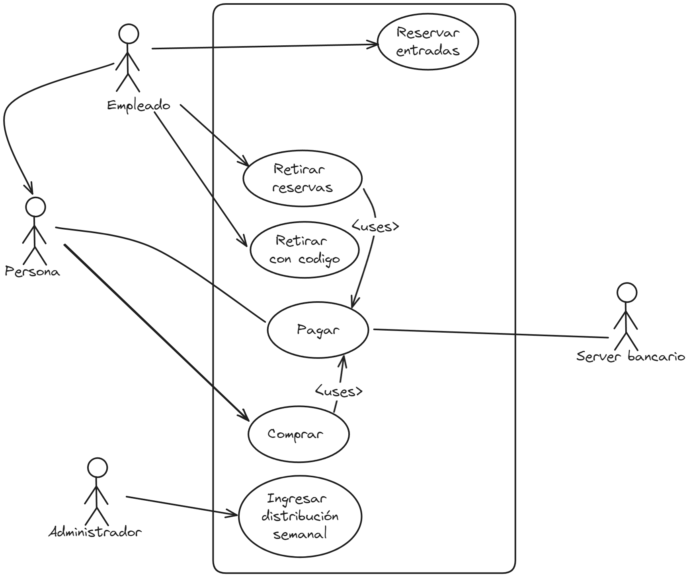

| Nombre de caso de uso | Comprar | |
| --- | --- | --- |
| Descripción | Pasos para comprar entradas. | |
| Actores | Persona. | |
| Precondiciones | -- | |
| Curso normal | Acciones actores | Acciones sistema |
| 1-Persona selecciona “Comprar entradas”.  2-La persona selecciona una función.  4-La persona ingresa DNI, y cantidad de entradas.  7-La persona confirma la compra. | 2-El sistema presenta una grilla con las funciones  3-El sistema presenta los campos con dni, cantidad de lugares y la opción pagar  5-El sistema verifica si hay espacios suficientes  6-El sistema pide confirmación.  8-El sistema ejecuta el CU pagar  9- Si la persona es empleado:  9.1-El sistema imprime las entradas  10-Si la persona no es empleado  10.1-El sistema muestra el código de compra. |
| Curso alterno | 5 alterno-No hay suficientes espacios para la cantidad de asientos pedidos, se informa, vuelve al paso 2.  7 alterno- La persona cancela la compra, fin de CU.  8 alterno-Falla el pago, se informa, fin de CU. | |
| Postcondición | Se efectúa la compra de una entrada. | |